**掌握摄影构图的艺术  作者：新摄影**  
  
我们学到的最初的几个摄影构图法则之一就是三分法则。不过一旦你了解了这个概念，还能做些什么来进一步提高照片的构图呢？三分法则是起点，但关于构图还有许多东西需要学习，而不仅仅是把主体放在画面的某个位置。本文就为大家介绍关于摄影构图更多的几个方面。  
  
    我从来不喜欢“三分法则”这个叫法。叫做“指导”更加准确，虽然不如“法则”醒目。为什么是指导？因为有时把主体放在画面正中央或边缘反而是最有效的构图。一旦你把构图方式归结为“法则”，你就是在按照方程拍摄。你是在按照逻辑拍摄而非用心（最理想的情况是两者皆用）。

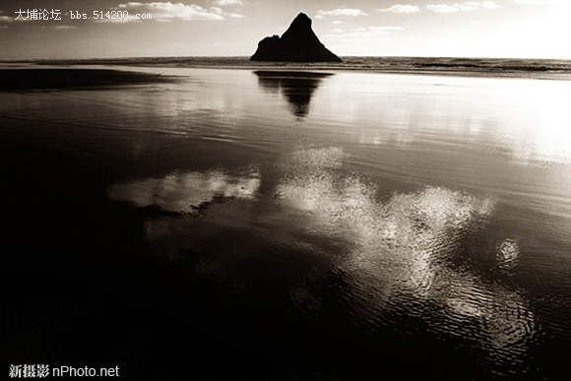

这张照片中，我把画面主体——那块岩石——安排在边缘位置的中央，因为考虑到它和水面上云的倒影的关系。这个构图衡量的是白云和黑石的平衡。这个场景基本不可能用到三分法则，否则最终照片不会如此有力。  
  
1.指导  
  
    这里有7个用于提高构图技术的指导。把它们当作通往成为更优秀摄影师的路标吧。它们会帮助你到达目的地，不过要记住你随时都有自由发挥的自由。  
  
2.挑战自己  
  
    这里有一个留给你的挑战。对本文中提到的每一点，都亲自去实践一下。出门去拍些照片。这样这些建议才会变得更加有价值，你会学到很多关于构图的知识，拍的照片也会更好。  
  
3.线条  
  
    线条可以引导观众的视线穿过画面从一点到另一点。寻找能够指向画面主体的线条。避免那些会把观众视线引出画面的线条。记住，这里说的线条可以是曲线或直线。

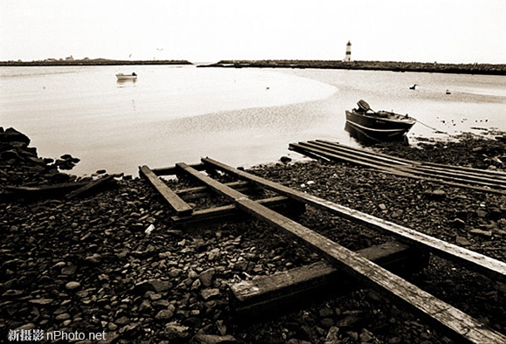

这张照片中的船道将视线从边缘引向中央。视线会沿着这条线移动，正如船通过它下水。

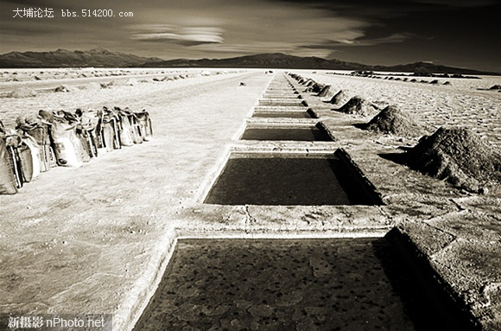

这张照片中的聚合线非常有力，将观众的视线从前景引向地平线。这是个极具动感的构图。对角线可以给画面增加动感，帮助你创造画面的冲击力。

4.前景  
  
    不要忽视照片中的前景。要让前景为你所用。如何做？最好的方法是确保在前景中有一些值得看的东西，但不能太过分，或者会分散观众对主体的注意力。  
  
    主体是照片中的视觉中心（不必在画面的位置中心上，但要是最重要的部分）。主体周围的元素，比如前景，应该扮演辅助的角色。

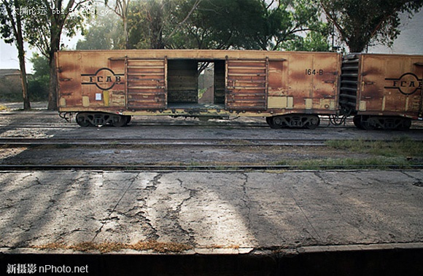

这张照片是一个很好的例子。我把站台作为前景，因为有着不错的质感和纹理，对表现整个场景有帮助

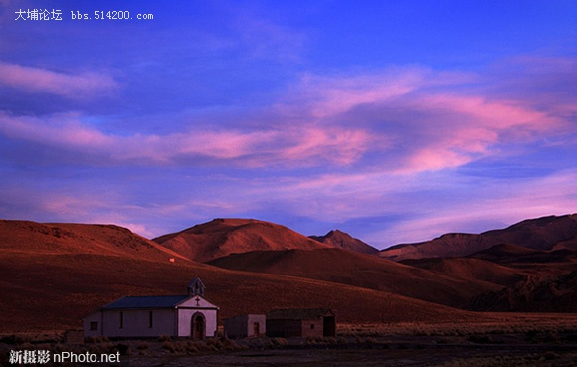

如果找不到有趣的东西做前景怎么办？那就不要它了。上面这张照片的兴趣元素是天空、山脉和教堂，前景很乏味所以我没有取。

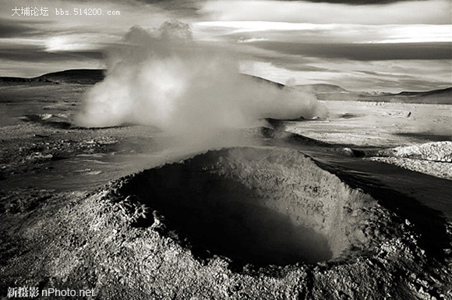

这是另一种方式——把主体安排在前景中。这张照片中，火山口是主体，蒸汽、山脉和天空是辅助元素。  
  
5.选择镜头  
  
    哪种镜头最好？有三个基本选择：广角、标准和长焦镜头。每一种镜头都有各自的特性。

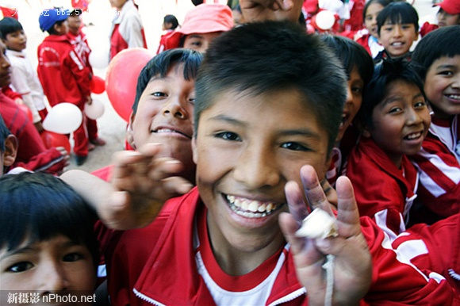

广角镜头非常有趣，可以取入大部分背景。广角镜头的好处在于你需要靠近被摄体。上面这张Bolivian男孩的照片，我就是用广角镜头拍的。他离相机很近，我还拍到了他周围的同学。

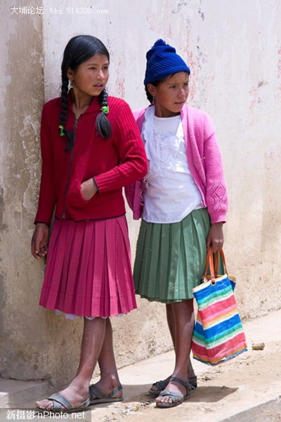

使用长焦镜头可以将人物从背景中分离出来。你可以通过使用大光圈制造浅景深效果实现这一点。这张Bolivian女孩的照片，和上一张完全不同，因为这是用长焦镜头拍摄的。  
  
    如果你没有广角或长焦镜头，用变焦镜头的两端焦距也可以做这个练习（比如18-55mm镜头）。这些焦段足够用了。

6.消极空间  
  
    消极空间是指围绕主体周围的空间。如果这里什么都没有，就像下面这张贝壳的照片，它就叫做消极空间。消极空间给主体留出想象的空间。当然这也是主体周围环境的一种表达。

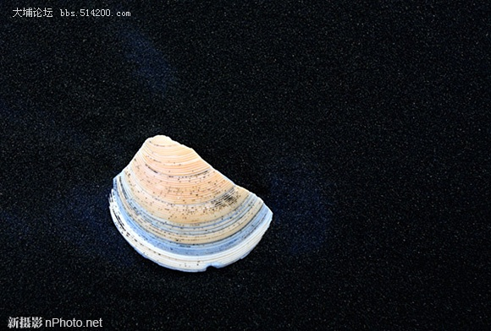

玛格南摄影记者Robert Capa说过，如果你的照片不够好，那是因为你靠得不够近。很多文章鼓励你靠近被摄体。但有时你可以退后一点，取入更多的空间来得到一张好照片。  
  
7.形状和图案  
  
    寻找有趣的形状和图案。它们可以是自然界中的图案，或是建筑物的形状。一旦你找到了什么，就要把注意力放在吸引到你的形状或图案上。

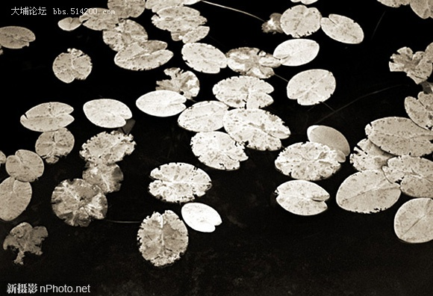

这张睡莲的照片由一系列圆形构成。我使用偏振镜消除了水面的反光。在彩色和黑白摄影中这样都是有效的。这里我选择了黑白照片，因为色彩会分散观众对睡莲形状图案的注意力。  
  
8.对比  
  
    对比是非常重要的构图元素。你周围充满了对比。一旦你了解了对比能在照片中发挥怎样的效果，你就可以刻意利用它们。新旧、明暗、软硬、冷暖、清晰和模糊等都是非常有用的对比。

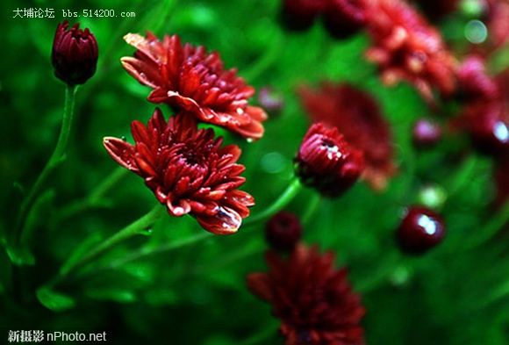

   这张照片有着很好的颜色对比。深红色的花和绿色的背景形成反差。这对颜色也是一对互补色，可以安排在一起产生良好的效果。另外一些互相冲突的颜色（比如红和蓝），是另一种颜色对比的运用。

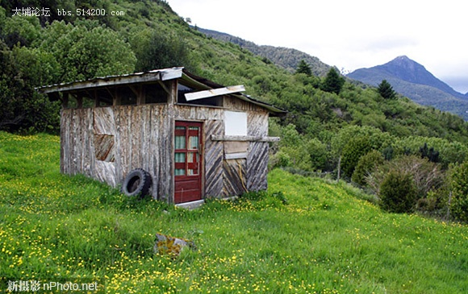

这里有一个破旧的木头房子，和周围美景的对比例子。这张照片拍摄于智利南部的偏远地带。

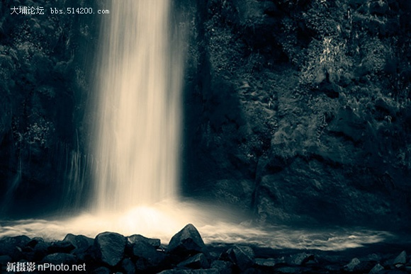

这张照片中有两处对比。第一是白色的瀑布和黑色的石头，这叫色调对比。色调对比在黑白照片中非常重要。第二种是石头和水之间的对比。水流比较柔软且模糊，石头坚硬且清晰。我用较慢的快门速度拍摄了这张照片。

9.简单  
  
    现在是时候把所有指导和盘托出了。如果有一条总的指导原则的话，那就是——简单。决定照片中最重要的元素是什么，摒弃其他无用的东西。照片中的所有东西都应该有其价值。不需要的东西就不要取入画面。你的构图会变得更加简单、醒目而有效。你的照片会更有冲击力。

我在Bolivia拍摄了这张照片。我们在一个偏远的村庄，那里的村民穿着用轮胎橡胶做成的凉鞋。我用长焦镜头拍摄了这个人的脚。这张照片就是关于这只脚和这个凉鞋的，其他什么都有。  
  
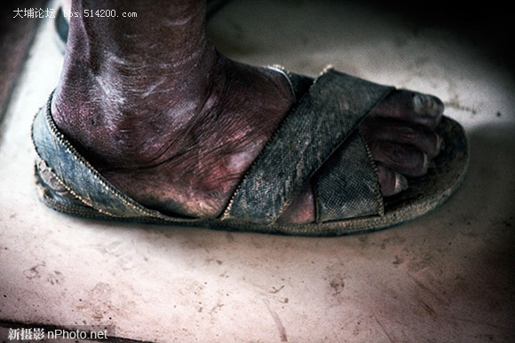

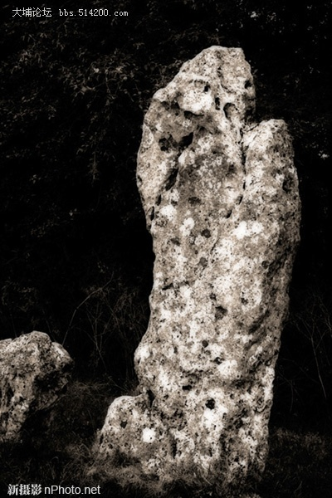

这张立石的照片是另一个好例子。我想拍摄这块石头不同寻常的形状。这张照片也有色调对比，在明亮的石头和黑暗的背景之间。  
  
10.总结  
  
    如果你从本文中学到了什么，记住构图不只是三分法则这么简单。充分领会拍出好照片的方法是最重要的，能在各种不同的情况下对你有所帮助。